**ANALÝZA**

Praha, 4. února 2025

**Studie Fidelity International ukazuje, že investoři zůstávají oddaní „E“, „S“ i „G“, nicméně přetrvávají překážky**

* **Více než polovina investorů stále považuje přístup k životnímu prostředí (Environment), sociální oblasti (Social) a řízení podnikání (Governance) za velice důležitý při alokaci investičního portfolia**
* **Největší překážkou pro volbu udržitelného investování je obtížné měření dopadu**
* **Posuďte nejlepší cesty k pozitivním změnám, zejména s dopadovým investováním, vyčleňovacím screeningem, posouzením angažovanosti jednotlivých firem a vládní politiky a regulace**

**Společnost Fidelity International (Fidelity) odhalila klíčové závěry ze svého průzkumu „Professional Investor DNA Survey“, který provedla ve spolupráci s Crisil Coalition Greenwich. Cílem bylo zjistit ochotu investorů začlenit ESG aspekty při alokaci svého portfolia. Do studie se zapojilo přes 120 institucionálních investorů a zprostředkovatelů z Evropy a Asie.**

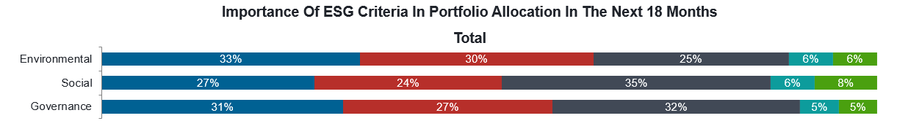Podle studie více než polovina investorů stále považuje faktory „E“, „S“ a „G“ za důležité, pokud jde o alokaci aktiv během příštích 18 měsíců.

 Nejdůležitější je pro investory „E“, tedy životní prostřední, a to pro dvě třetiny (63 %), poté je „G“, řízení podnikání (58 %) a nakonec „S“, sociální oblast (51 %). Nejvíce při investování na ESG kritéria hledí evropští a institucionální investoři.

Bližší pohled na udržitelnost odhalil tři zásadní témata, která investory zajímají. Jsou to dekarbonizace, přechod na zelenější energii a ochrana přírodních zdrojů. To je pravděpodobně ovlivněno obecnou snahou o nulovou uhlíkovou stopu, která vzniká jak na straně investorů, tak na základě vládních nařízení.

Na celkovém druhém místě je firemní transparentnost, dokládající touhu investorů po pevném řízení podnikání.

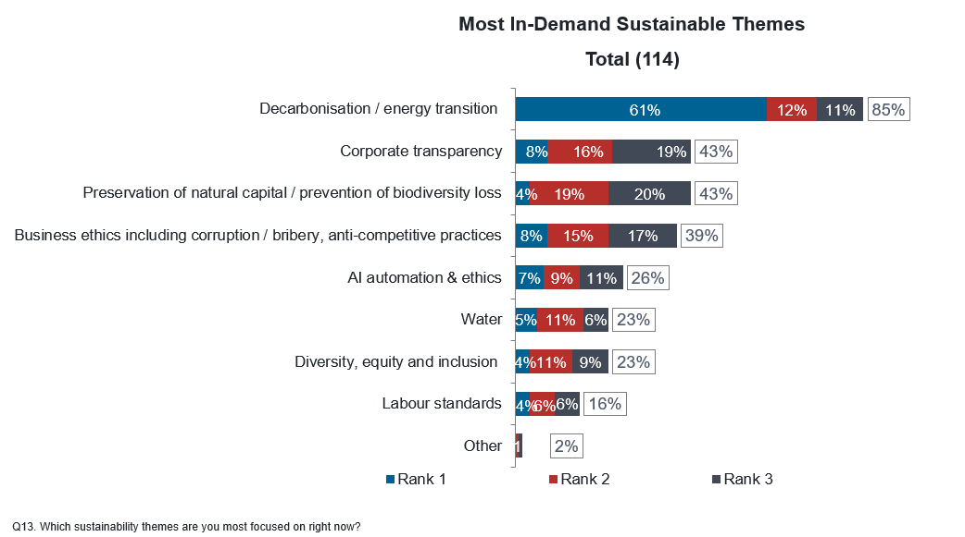

**Nesnadné měření dopadu je největší překážkou při zeleném investování**

Ačkoli se ESG při investování jeví jako důležitý faktor, stále existují různé bariéry. Mezi největší patří nesnadné měření dopadu (celkem 68 %). Podle 52 % investorů jsou další bariérou často měněné nebo nekonzistentní nařízení. 66 % asijských investorů pociťuje jako překážku nedostatek kvalitních strategií a produktů, ve srovnání s 31 % investorů v Evropě.

**Jenn-Hui Tan, Chief Sustainability Officer, Fidelity International, to komentuje:** *“Naše studie dokazuje, že investoři na ESG myslí. Ačkoli se udržitelné investování jeví nyní jako zcela běžné, je i nadále nutné ho usnadnit strhnutím současných bariér. Mezi ně patří potíže s měřením dopadu. Tam je hlavním problémem získávání a analýza kvalitních dat o společnostech, a také orientace v nařízeních, která jsou na národním, evropském i globálním poli stále nejednotná.“*

*“I nadále podporujeme zlepšení transparentnosti a standardizaci dat, včetně harmonizace globálních nařízení, která by napomohla zveřejňování informací užitečných pro rozhodování. Zasazujeme se také o postupy, které ukážou opravdové výsledky, aby investoři měli ke svému rozhodování co nejvíce informací.”*

Obsah obrázku text, snímek obrazovky, Písmo, číslo

Obsah vygenerovaný umělou inteligencí může být nesprávný.

*„V Asii naše studie zjistila, že dostupnost produktů stále zaostává za Evropou. Klíčovou oblastí, na kterou v Asii zaměřuje pozornost, je přechodné financování, které je podporováno národními přechodovými plány, a dále inovativními rámci a strukturami produktů. Předpokládáme, že to spustí větší produktovou inovaci, která zareaguje na rostoucí požadavky od klientů.“*

**Jak vytvářet pozitivní dopad**

Na otázku, jaký je nejefektivnější způsob vytváření pozitivního dopadu, odpověděli investoři různými způsoby. Uváděli dopadové investování (59 %), vylučovací screening (52 %), individuální zapojení společností (44 %) a také vládní politiku a regulaci (44 %), což zdůrazňuje nutnost více faktorového přístupu k prosazování změn.

**Jenn-Hui Tan dodává**: *“Věříme, že začlenění udržitelnosti do investičního průzkumu a sestavování portfolia je důležité, jelikož může ovlivnit dlouhodobé vytváření hodnoty a vést k lepším výsledkům pro klienty. Jakožto činný manažer a správce klientského kapitálu se podílíme na směřování k udržitelné ekonomice, která lépe zohledňuje systémová rizika, ale jak studie zdůrazňuje, neexistuje jediný způsob, jak toho dosáhnout. Proto věříme, že efektivní správa kombinuje vertikální, tematické a systémové přístupy.“*

*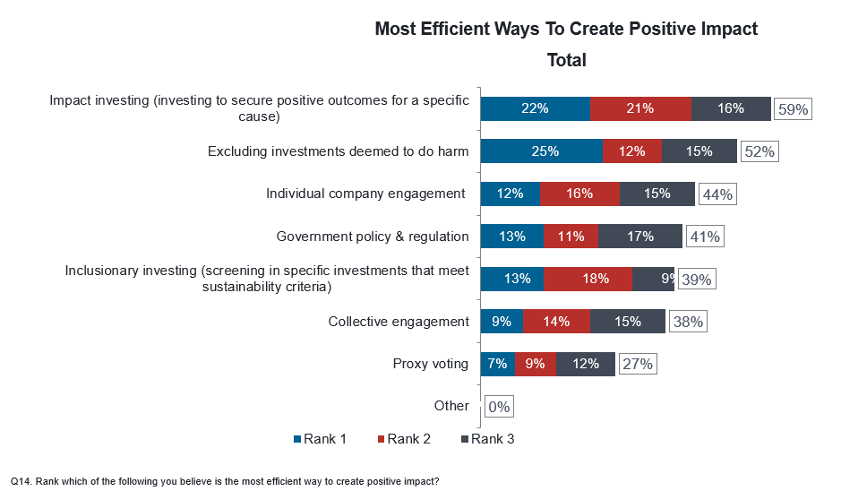„I nadále zůstává pro toto odvětví výzvou měření a přiřazování dopadu. V rámci našeho závazku prosazovat smysluplné a měřitelné změny právě vyvíjíme vylepšené metody, abychom mohli lépe měřit hloubku a kvalitu našich činností na základě konkrétních cílů v průběhu času, což nám umožní podnikat kroky více založené na výsledcích.“*

*„Fidelity pokračuje v začleňování ESG do svého investičního portfolia, vyvíjí robustní* [*udržitelný investiční rámec*](https://mediacentre.fidelity.co.uk/press-releases/fidelity-international-evolves-sustainable-investing-framework/)*, a aktivně přispívá ke klíčových regulačním nástrojům jak na globální, tak místní úrovni. Fidelity se zaměřuje na čtyři systémová témata: ztráta přírody, klimatická změna, silné a efektivní řízení a sociální rozdíly, která řídí náš přístup aktivního zapojení.“*

**Pro více informací kontaktujte:**

**Eliška Krohová**

**Crest Communications, a.s.**

Ostrovní 126/30

110 00 Praha 1

gsm: + 420 720 406 659

e-mail: [eliska.krohova@crestcom.cz](mailto:eliska.krohova@crestcom.cz)

**Informace pro editory:**

**Fidelity International**byla založena v roce 1969 a poskytuje investiční služby a produkty soukromým a institucionálním investorům. Od ostatních globálních investičních společností se liší zejména formou vlastnictví. Jedná o čistě privátní, soukromou společnost vlastněnou přímo členy zakládající rodiny a managementem firmy. Společnost klade veliký důraz na provádění podrobných analýz, na jejichž základě pak identifikují pro klienty nejvýhodnější investiční příležitosti. Její speciální týmy investičních analytiků a odborníků působí ve všech hlavních finančních centrech světa – v Londýně, Frankfurtu, Paříži, Hongkongu, Tokiu, Singapuru, Soulu, Dillí, Bombaji a v Sydney. V současné době administruje aktiva ve výši 87 mld. USD (assets under administration) a globálně pro klienty investovala 290 mld. USD ve 25 zemích napříč Evropou, Asií, Tichomořím, středním Východem a jižní Amerikou. V České republice Fidelity působí od roku 2012 a mezi její klienty patří celá řada významných institucionálních i privátních klientů, všechny významné banky, pojišťovny, finanční společnosti a nezávislí finanční poradci, kteří koncovým investorům zprostředkovávají investiční fondy této globální investiční společnosti.

**Důležité upozornění**

Toto je propagační materiál. Tento dokument nesmí být bez předchozího souhlasu rozmnožován nebo rozšiřován.

Fidelity International poskytuje informace pouze o svých produktech a neposkytuje investiční poradenství na základě individuálních potřeb, jinak než konkrétně řádně stanovené oprávněnou společností při formální komunikaci s klientem.

Jako Fidelity International je označována skupina společností, které tvoří globální organizaci správy investic poskytující informace o produktech a službách v určených jurisdikcích mimo Severní Ameriku. Toto písemné sdělení není směřováno k osobám se sídlem ve Spojených státech a takové osoby nesmí podle něj jednat. Je určeno pouze osobám bytem v takové v soudní příslušnosti, kde jsou příslušné fondy povoleny k distribuci nebo tam, kde není takové povolení vyžadováno.

Všechny názory představují stanoviska společnosti Fidelity, není-li uvedeno jinak. Fidelity, Fidelity International a logo Fidelity International a symbol měny F jsou všechno ochrannými známkami společnosti FIL Limited.

Tento dokument nepředstavuje distribuci, nabídku nebo výzvu k využití služeb investiční správy společnosti Fidelity, ani nabídku ke koupi, prodeji nebo výzvu k nabídce ke koupi nebo prodeji jakýchkoli cenných papírů v jakékoli jurisdikci nebo zemi, kde taková distribuce nebo nabídka není povolena či by byla v rozporu s místními zákony nebo předpisy.

Odkazy v tomto dokumentu na konkrétní cenné papíry nelze vykládat jako doporučení ke koupi nebo prodeji těchto cenných papírů, ale jsou uvedeny pouze pro ilustraci. Investoři by rovněž měli vzít na vědomí, že vyjádřené názory již nemusí být aktuální a společnost Fidelity již mohla jednat. Průzkumy a analýzy použité v této dokumentaci shromažďuje společnost Fidelity pro své potřeby správce investic a je možné, že podle nich již bylo postupováno pro její vlastní účely. Tento materiál byl vytvořen společností Fidelity International.

Minulá výkonnost není spolehlivým ukazatelem budoucích výsledků.

Tento dokument může obsahovat materiály třetích stran, které jsou dodávány společnostmi, jež nejsou spojeny s žádným subjektem Fidelity (obsah třetích stran). Společnost Fidelity se nepodílela na přípravě, přijetí ani úpravě takových materiálů třetích stran a výslovně ani implicitně takový obsah neschvaluje ani nepodporovala.

Údaje nejsou auditované. Odborníci provádějící průzkum zahrnují společníky a analytiky. Doporučujeme, abyste si před uskutečněním jakéhokoli investičního rozhodnutí opatřili podrobné informace. Investice by měly být prováděny na základě aktuálního prospektu (v angličtině a češtině) a dokumentu KIID (Klíčové informace pro investory) - dostupný v angličtině a češtině, které jsou dostupné spolu s výročními a pololetními zprávami zdarma na https://www.fidelityinternational.com nebo od našich distributořů a našeho evropského Centra služeb v Lucembursku, sídlící na adrese FIL (Luxembourg) S.A. 2a, rue Albert Borschette BP 2174 L-1021 Luxembourg.

Fidelity Funds "FF" je otevřená investiční společnost (SKIPCP) sídlící v Lucembursku, která disponuje akciemi různých tříd. Společnost FIL Investment Management (Luxembourg) S.A. si vyhrazuje právo ukončit nabízení podfondu a jeho podílových jednotek na trhu v souladu s článkem 93 písm. a) směrnice 2009/65/ES a článkem 32 písm. a) směrnice 2011/61/EU. Toto ukončení bude předem oznámeno v Lucembursku.Obchodní známky třetích stran, autorská práva a další práva duševního vlastnictví zůstávají majetkem jejich konkrétních vlastníků.

Investoři a potenciální investoři mohou získat informace o svých právech ve spojení se stížnostmi a soudními spory na tomto odkazu: https://www.fidelity.cz (v češtině).

MKAT12780